Балқаш қаласы «№9 жалпы білім беретін мектебі» КММ
Жас мамандармен «Жарқын болашақ иесі-бүгінгі жас маман!»атты өткізілген тренингтің ақпараты
2023-2024 оқу жылы
15.01.2024 күні жас мамандарға көмек көрсету мақсатында Тимблдинг «Жарқын болашақ иесі-бүгінгі жас маман!» атты психологиялық тренинг өткізілді. Жас мамандармен психикалық көңіл-күйлерін көтеру, шығармашылық қабілеттерін бағалай білу, өздеріне құрметпен қарау, ұжымда сыйластық қарым-қатынас орнату.Тренинг қатысушылардың бір-бірімен қарым-қатынас жасаудағы кедергілерді жою және біріктіруге арналған «Шеңбер бойынша кедергіден өту», жаттығуымен басталды.Жас мамандар әртүрлі жағдаяттан шығу жолдарын шешіп, өз ойларын жеткізді. Сенімділік және құрметтілік атмосферасына құрылған тренингтен алған әсерлерімен бөлісіп, жағымды сөздер айтып аяқтады.
Қарағандыоблысыбілім09
#Біртұтас_тәрбие
#ҚОББТӘРБИЕ
#uo_krg
@balqash_qalasy_bilim_bolimi
@rumcdo_official
@umckrg
@balqash_qalasy_akimdigi
@balqash_qbb

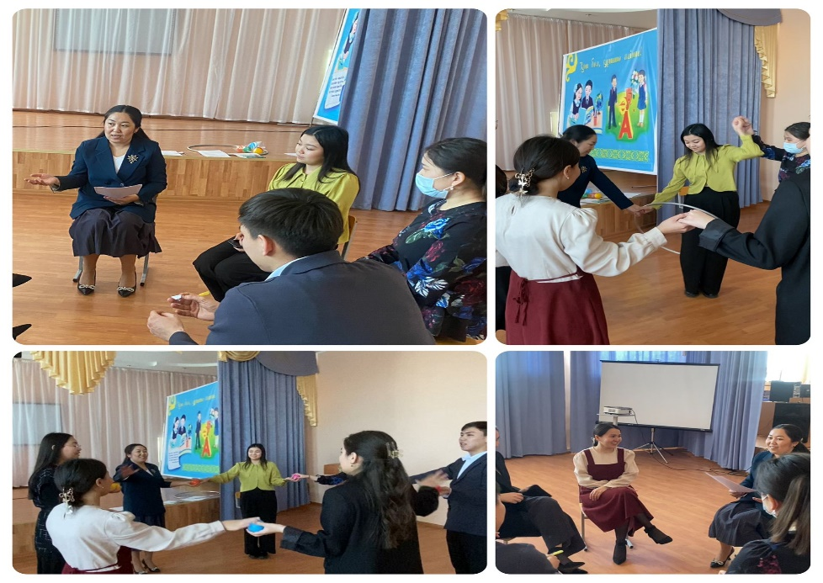

Балхашская городская «Общеобразовательная школа №9» КММ

Информация о тренинге «Хозяин светлого будущего – современный молодой специалист!», проводимом с молодыми специалистами
2023-2024 учебный год

15.01.2024 в целях помощи молодым специалистам Тимблдинг «Светлого будущего – сегодняшний молодой специалист!» прошел психологический тренинг. Поднять психологический настрой у молодых специалистов, оценить их творческие способности, уважительно относиться к себе, установить уважительные отношения в коллективе.Тренинг начался с упражнения «Пересечение препятствий по кругу», призванного устранить и объединить препятствия в общение между участниками.Молодые специалисты решали пути выхода из различных ситуаций и высказывали свои мысли. Они поделились впечатлениями от тренинга, созданного в атмосфере доверия и уважения, и завершили его положительными словами.
Қарағандыоблысыбілім09
#Біртұтас_тәрбие
#ҚОББТӘРБИЕ
#uo_krg
@balqash_qalasy_bilim_bolimi
@rumcdo_official
@umckrg
@balqash_qalasy_akimdigi
@balqash_qbb

